La estructura del proyecto del contenedos Docker será la siguiente:

mi-web/

├── index.html

├── styles.css

└── Dockerfile

Creamos la carpeta **mi-web** y entramos en ella para crear los archivos **.html** , **styles.css** y **Dockerfile**

Para usar **docker build -t miweb-smr** necesitamos primero hacer instalación de [docker.io](http://docker.io).

Para ellos utilizamos el comando:

**sudo apt update**

**sudo apt install** [**docker.io**](http://docker.io)

A continuación pegamos captura de pantalla de los comandos que vamos a usar para crear el Docker

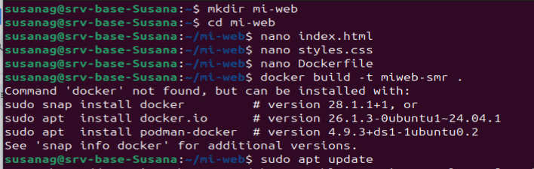

Posteriormente con el comando **nano index.html** creamos el archivo con el siguiente contenido:

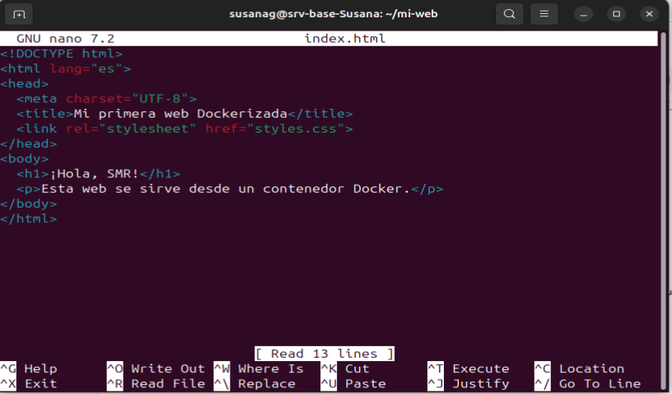

Hacemos lo mismo con **nano styles.css** para crear la hoja de estilos asociada al .html

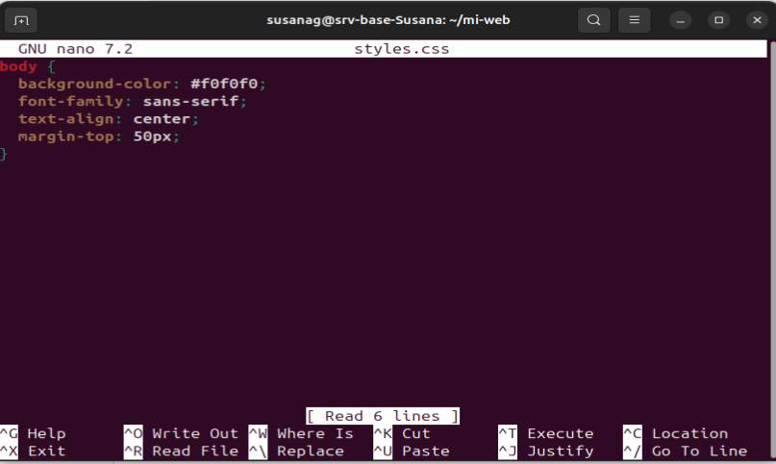

Dentro de Dockerfile anotamos

**# Imagen base oficial de NGINX**

**FROM nginx:alpine**

**# Copiar los archivos de la web al directorio público de NGINX**

**COPY index.html /usr/share/nginx/html/index.html**

**COPY styles.css /usr/share/nginx/html/styles.css**

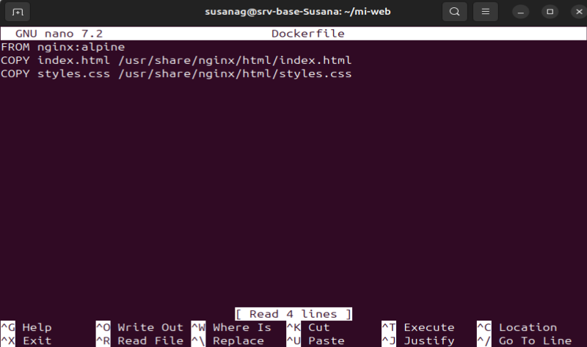

**docker build -t miweb-smr .**

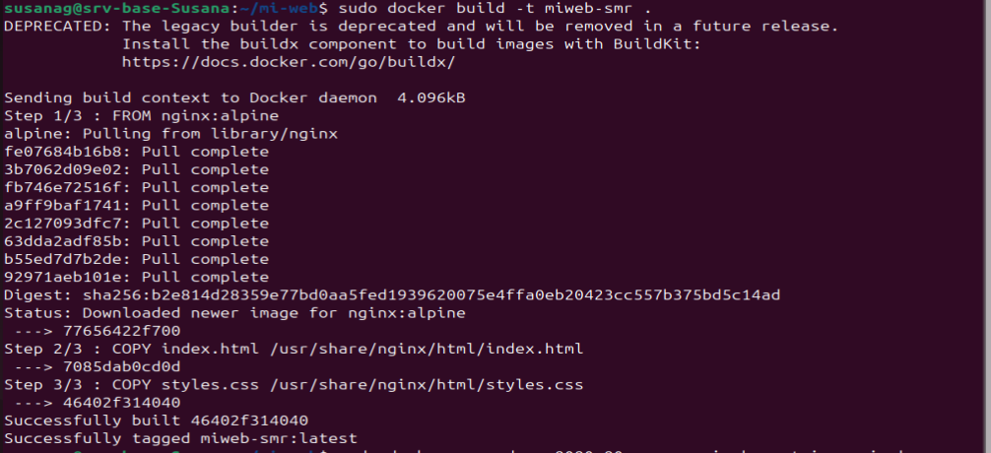

Confirmamos con el comando :

**docker run -d -p 8080:80 --name miweb-container miweb-smr**



Abrimos en el navegador anotando la siguiente url

**http://localhost:8080**

Se visualiza el contenido del .html con su .css correspondiente

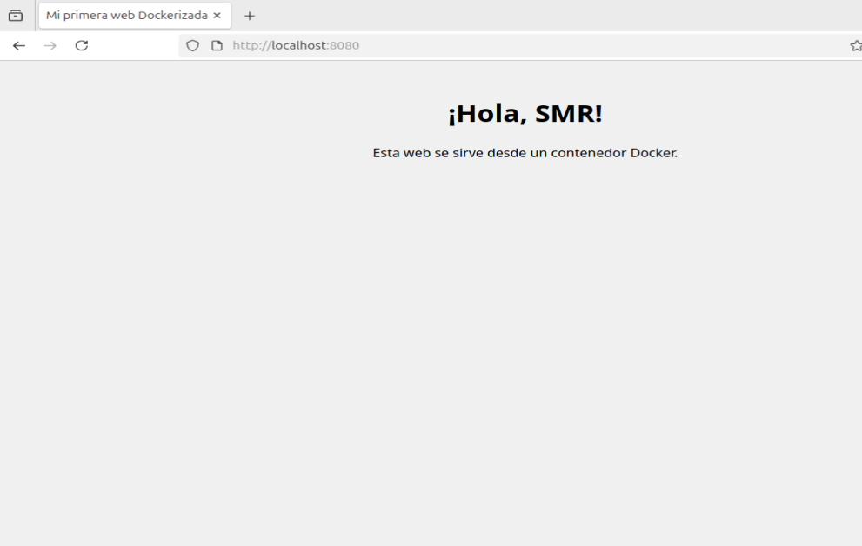

Posteriormente se ha modificado el .html para incluir un enlace a mi github de QA

<!DOCTYPE html>

<html lang="es">

<head>

<meta charset="UTF-8">

<title>Mi primera web Dockerizada</title>

<link rel="stylesheet" href="styles.css">

</head>

<body>

<div class="container">

<h1>¡Hola, SMR!</h1>

<p class="descripcion">

Esta web se sirve desde un contenedor Docker.<br><br>

Este proyecto forma parte de mi <strong>CV online en GitHub para mi perfil profesional como QA</strong>.

Puedes verlo aquí:

<a href="https://github.com/SusanaGonzalezQA/SusanaGonzalezQA" target="_blank">GitHub - Proyecto CV QA</a>.

</p>

</div>

</body>

</html>

También se ha hecho una personalización del la hoja de estilos

body {

margin: 0;

padding: 0;

font-family: 'Segoe UI', Tahoma, Geneva, Verdana, sans-serif;

background-color: #f4f4f4;

color: #333;

}

.container {

max-width: 800px;

margin: 50px auto;

padding: 30px;

background-color: #fff;

border-radius: 8px;

box-shadow: 0 0 10px rgba(0,0,0,0.1);

}

h1 {

color: #2c3e50;

text-align: center;

}

p {

line-height: 1.6;

font-size: 1.1em;

}

p.descripcion {

text-align: center; /* Centramos el texto del párrafo con clase 'descripcion' */

}

a {

color: #007acc;

text-decoration: none;

font-weight: bold;

}

a:hover {

text-decoration: underline;

}

La nueva visualización es la siguiente:

Se incluye el enlace a CV online en Github para mi perfil profesional como QA

